SNIR2 – Chapitre 2 – TD3 22TD3

Exercice 1
Vérifier que la fonction $f$ définie par $f(x)=е^{x^{2}}$ est une solution sur ℝ de l’équation différentielle :
$$y'-y=(2x-1)е^{x^{2}}$$

Exercice 2
Vérifier que la fonction $f$ définie par $f(t)=\frac{e^{t}}{e^{t}+1}$ est une solution sur ℝ de l’équation différentielle :
$$(e^{t}+1)\frac{dy}{dt}-y=0$$

Exercice 3
- Résoudre l’équation différentielle $(E) : y'-3y=0$ dans laquelle $y$ est une fonction de la variable réelle $t$ définie et dérivable sur ℝ.
- Déterminer la solution $f$ qui vérifie $f(0)=1$.
Exercice 4
- Résoudre l’équation différentielle $(E) : 2y'+y=0$ dans laquelle $y$ est une fonction de la variable réelle $t$ définie et dérivable sur ℝ.
- Déterminer la solution $f$ qui vérifie $f(ln4)=1$.

Exercice 5
Résoudre les équations différentielles suivantes dans lesquelles $x$ est une fonction de la variable réelle $t$ définie et dérivable sur ℝ.
$(E_{1}) :x'-4x=0$ $(E_{2}):\frac{1}{2}x'=x$

Exercice 6
Résoudre les équations différentielles suivantes dans laquelle $y$ est une fonction définie et dérivable sur $I$ :
$(H_{1}) : y'+2xy=0$ $I=R$
$(H_{2}) : 2y'-e^{2x}y=0$ $I=R$
$(H_{3}) : ty'+y=0$ $I=]0;+∞[$
$(H_{4}) : (1+t)y'+y=0$ $I=]-1;+∞[$
$(H_{5}) : (1+2t)y'+y=0$ $I=]-\frac{1}{2};+∞[$

Exercice 7
On considère l’équation différentielle $(E) : 2\frac{dx}{dt}+tx=0$ où $x$ est fonction définie et dérivable de la variable réelle $t$ .
- Résoudre $(E)$ sur ℝ.
- Déterminer la solution vérifiant la condition initiale $x(0)=2$.


Exercice 8
Dans cet exercice, on étudie l'évolution d'une culture bactérienne en milieu liquide. On suppose que le nombre $N(t)$ de bactéries par millilitres à l'instant $t$ vérifie l’équation différentielle suivante :
$(E):N'(t)=-0,04N(t)$ où $t$ est exprimé en heures.
- Déterminer les solutions de cette équation différentielle.
- Déterminer la solution particulière de $(E)$ vérifiant la condition $N(0)=10^{4}$.
- Déterminer $t$ pour que le nombre de bactéries de la culture soit inférieur à 8 000.

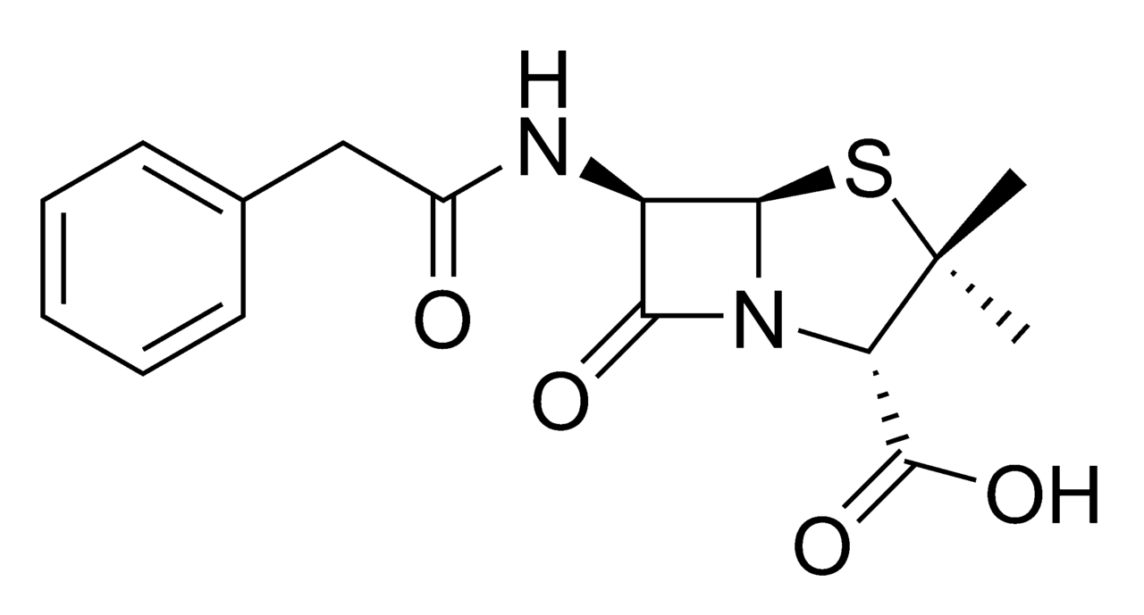
Exercice 10
Lors de la production de pénicilline $G$ par la moisissure Penicillium chrysogenum, l’évolution de la biomasse de moisissure dans le fermenteur est suivie par des déterminations de masse sèche.
On admet que la quantité $X$de biomasse, en grammes par litre, sur un intervalle de temps donné est solution de l’équation différentielle : $\frac{dX}{dt}=λX$, où $λ$ est une constante réelle strictement positive, et où $t$ est le temps exprimé en heures.
- Résoudre cette équation différentielle.
- Exprimer $X$ en fonction de $t$, sachant que $X(0)=2,7$ et $X(20)=24$.

Exercice 12
On souhaite résoudre sur $]-1;+∞[$ l’équation différentielle $(E) : (1+x)\frac{dy}{dx}-2y=ln(1+x)$.
- Résoudre l’équation homogène associée à $(E)$.
- Montrer que la fonction $g$ définie par $g(x)=-\frac{1}{2}ln(1+x)-\frac{1}{4}$ est une solution de $(E)$.
- En déduire les solutions de $(E)$.
- Déterminer la solution $f$ de $(E)$ vérifiant la condition $f(0)=0$.

Exercice 13
La modélisation d’un phénomène physique conduit à l’équation différentielle $(E):2y'+y=\frac{1}{2}$, où $y$ est une fonction de la variable réelle $x$, définie et dérivable sur ℝ.
- Résoudre l’équation différentielle $(E_{0}) : 2y'+y=0$.
- Déterminer une fonction constante $g$ solution de l’équation différentielle $(E)$.
- En déduire l’ensemble des solutions de $(E)$.
- Déterminer la solution $ϕ$ de $(E)$ vérifiant $ϕ(0)=0$.

Exercice 14
Soit $(E)$ l’équation différentielle : $2x'+x=2$, où $x$ est une fonction de la variable réelle $t$, définie et dérivable sur ℝ.
- Résoudre l’équation homogène associée à $(E)$.
- Déterminer une fonction constante solution de $(E)$.
- En déduire l’ensemble des solutions de $(E)$.
- Déterminer la solution de $(E)$ vérifiant $x(0)=1$.

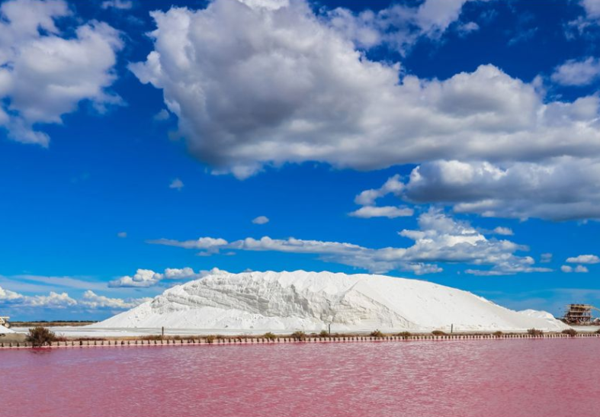
Exercice 15
Un réservoir contient $1 000$L d’eau douce dont la salinité est de $0,12$ g ⋅L⁻¹. À la suite d’un regrettable accident, de l’eau de mer pénètre dans ce réservoir à raison de 10 litres par minute.
On note $s$ la salinité de l’eau du réservoir. $s$ est une fonction du temps $t$, exprimé en minutes.
On admet que $s$ est solution de l’équation différentielle :
$(E):s'(t)+0,01s(t)=0,39$.
- Résoudre l’équation $(H):s'(t)+0,01s(t)=0$.
- Donner une fonction constante $f$ solution de l’équation différentielle $(E)$.
- En déduire l’ensemble des solutions de $(E)$.
- Montrer que $s(t)=39-38,88е^{-0,01t}$.
- Déterminer la salinité de l’eau 60 minutes après le début de l’incident. Arrondir à $10^{-2}$.

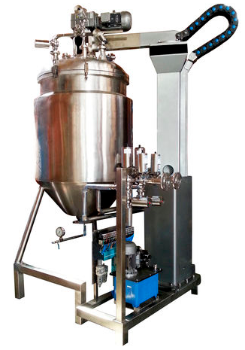
Exercice 16
On chauffe un liquide dans une cuve. On note $g(t)$ sa température en degrés Celsius à l’instant $t≥0$, exprimé en secondes.
La fonction $g$ est une solution de l’équation différentielle $(E):y'+2⋅10^{-4}y=2⋅10^{-2}$.
- Résoudre l’équation homogène associée à $(E)$.
- Déterminer une fonction constante solution de $(E)$.
- En déduire l’ensemble des solutions de $(E)$.
- Déterminer la fonction $g$ sachant qu’à l’instant initial la température du liquide était de $20$°C .
- Au bout de combien de temps la température atteint-elle $85$°C ?

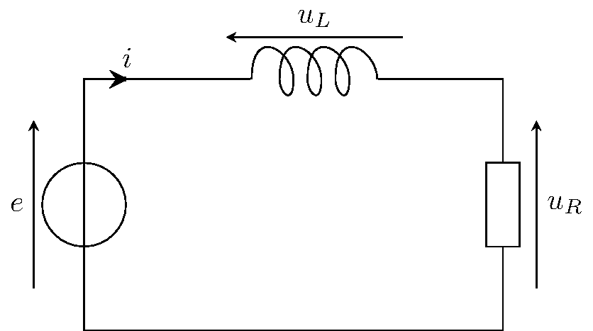
Exercice 17
Aux bornes d’une bobine de résistance $R$ (exprimé en Ohms) et d’inductance $L$ (exprimée en Henrys), on branche, à l’instant $t=0$, un générateur de force électromotrice $e$ (exprimée en Volts). L’unité de temps est la seconde. L’intensité du courant dans le circuit (exprimée en Ampères) est une fonction dérivable du temps, notée $i$. À l’instant $t=0$, l’intensité est nulle.
Au cours de l’établissement du courant, la fonction $i$ est solution de l’équation différentielle suivante :
$(E) :L\frac{di}{dt}(t)+Ri(t)=e$.
Dans la suite, on prend $R=5$, $L=0,5$ et $e=3$.
- Résoudre l’équation homogène associée à $(E)$.
- Déterminer une fonction constante solution de $(E)$.
- En déduire l’ensemble des solutions de $(E)$.
- Déterminer l’expression de $i(t)$.

Exercice 18
L’étude de la différence de potentiel aux bornes d’un condensateur conduit à l’équation différentielle :
$u'(t)+10^{3}u(t)=5⋅10^{3}$. Déterminer l’expression de $u(t)$ sachant que $u(0)=0$.

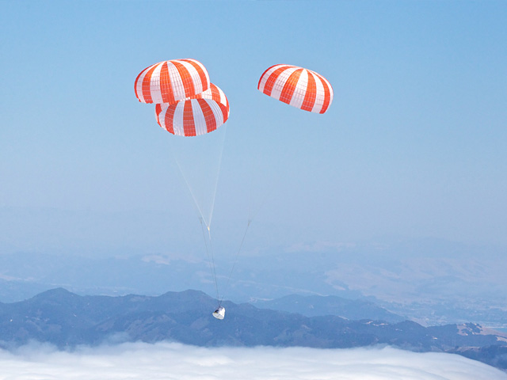
Exercice 19
On s’intéresse à la vitesse $v$ d’une capsule spatiale suspendue à trois parachutes.
La fonction $v$ vérifie l’équation différentielle $(E):mv'(t)+kv(t)=mg$ où $m$ est la masse de la capsule et des parachutes, $k$ est un coefficient positif qui dépend essentiellement des parachutes, $g$ est le coefficient d’accélération de la pesanteur et $t$ est le temps exprimé en seconde.
- Montrer qu’il existe une solution constante de $(E)$.
- Résoudre l’équation homogène associée à $(E)$.
- En déduire les solutions de $(E)$.
- Soit $v$ une solution de $(E)$. On suppose que $g=10$, $m=6 000$ et $k=24 000$. Déterminer $\lim_{t→+∞}v(t)$ et interpréter le résultat.

Exercice 20
Soit l’équation différentielle $(E):y'+y=x$, où $y$ est une fonction de la variable réelle $x$ définie et dérivable sur ℝ.
- Résoudre l’équation homogène associée à $(E)$.
- Déterminer deux réels $a$ et $b$ tels que la fonction affine $g$ définie par $g(x)=ax+b$ soit une solution de l’équation $(E)$.
- En déduire l’ensemble des solutions de $(E)$.
- Déterminer la solution particulière $f$ de $(E)$ vérifiant $f(0)=0$.
- Déterminer la valeur moyenne de $f$ sur l’intervalle $[0;2]$. On donnera une valeur exacte puis une valeur arrondie à $10^{-2}$.

Exercice 21
Soit l’équation différentielle $(E):2x'+3x=6t^{2}-7t-7$, où $x$ est une fonction de la variable réelle $t$ définie et dérivable sur ℝ.
- Résoudre l’équation $(H):2x'+3x=0$.
- Déterminer trois réels $a, b$ et $c$ tels que la fonction polynomiale de degré 2 $g$ définie par $g(t)=at^{2}+bt+c$ soit une solution de l’équation $(E)$.
- En déduire l’ensemble des solutions de $(E)$.
- Déterminer la solution particulière $f$ de $(E)$ vérifiant $f(0)=0$.

Exercice 22
On considère l’équation différentielle $(E):6y'-2y=4x^{2}-5$, où $y$ est une fonction de la variable réelle $x$ définie et dérivable sur ℝ.
- Résoudre l’équation différentielle $(E)$. Indication : on cherchera une solution particulière de $(E)$ sous la forme d’un polynôme de degré 2.
- Déterminer la solution particulière $f$ de $(E)$ vérifiant $f(0)=0$.

Exercice 23
Une comparaison à un modèle d’écoulement amène à considérer que la vitesse d’écoulement $v_{0}$ d’un liquide dans un tube cylindrique est solution de l’équation différentielle $(E) : 4\frac{dv}{dx}+v=3e^{\frac{1}{2}x}-1$où $v$ est une fonction de la variable $x$ , définie et dérivable sur $[0;+∞[$.
- Résoudre l’équation différentielle $(E_{0}) : 4\frac{dv}{dx}+v=0$.
- On pose $u(x)=Ae^{\frac{1}{2}x}+B$ où $A$ et $B$sont deux réels. Déterminer les valeurs de $A$ et $B$ telles que la fonction $u$ soit une solution de $(E)$.
- En déduire les solutions de $(E)$.
- Déterminer la solution particulière $v_{0}$ de l’équation différentielle $(E)$ vérifiant $v_{0}(0)=0$ .

Exercice 24
On considère l’équation différentielle $(E):x'-4x={2е}^{3t}$, où $x$ est une fonction de la variable réelle $t$ définie et dérivable sur ℝ.
- Déterminer une solution particulière de $(E)$ sous la forme $g(t)=λе^{3t}$ où $λ∈R$.
- Résoudre l’équation différentielle $(E)$.
- Déterminer la solution particulière $f$ de $(E)$ vérifiant $f(0)=0$.

Exercice 25
- Résoudre sur $[0;+∞[$ l’équation différentielle $(E) : (1+x)y'-y=ln\left(\frac{1}{1+x}\right)$. Indication : on cherchera une solution particulière sous la forme $y_{p}(x)=ln(1+x)+C$ où $C$est un réel à déterminer.
- Déterminer la solution de $(E)$ vérifiant $y(0)=0$.

Exercice 26
Soit $(E)$ l’équation différentielle $t\frac{dx}{dt}+2x=t^{2}-3t+1$.
- Résoudre l’équation $(E)$ sur $]0;+∞[$. Indication : on cherchera une solution particulière sous la forme d’un polynôme.
- Déterminer la solution de $(E)$ vérifiant $x(1)=1$.

Exercice 27
Soit $(E)$ l’équation différentielle $t^{2}y'-y=t^{3}-\frac{1}{2}t$.
- Résoudre l’équation $(E)$ sur $]0;+∞[$. Indication : on cherchera une solution particulière sous la forme d’un polynôme.
- Déterminer la solution de $(E)$ vérifiant $y(1)=0$.

Exercice 28
Résoudre sur ℝ l’équation différentielle $(E) : \frac{dy}{dt}+3y=cos t -sint$. Indication : on cherchera une solution particulière sous la forme $g(x)=acost+bsint$ où $a$ et $b$ sont des réels à déterminer.

Exercice 29
Soit $(E)$ l’équation différentielle $2y'-3y=5cos2x$
- Résoudre l’équation $(E)$ sur ℝ. Indication : on cherchera une solution particulière sous la forme $g(x)=acos(2x)+bsin(2x)$ où $a$ et $b$ sont des réels à déterminer.
- Déterminer la solution de $(E)$ vérifiant $y(0)=0$.

Exercice 30
Résoudre sur ℝ l’équation différentielle $(E) : 5y'-y=(3x-1)е^{2x}$. Indication : on cherchera une solution particulière sous la forme $g(x)=(ax+b)е^{2x}$ où $a$ et $b$ sont des réels à déterminer.

Exercice 31
On considère l’équation d’électromagnétisme $(E) : (x^{2}+1)y'+3xy=0$.
- Résoudre l’équation $(E)$ sur ℝ.
- Déterminer la solution de $(E)$ vérifiant $y(0)=0$.

Exercice 32 : méthode d’Euler en python
Cette méthode est utilisée pour approcher la représentation graphique $C_{f}$ d’une fonction $f$ dont on connaît une valeur particulière $f(t_{0})$ et une relation donnant $f'(t)$ en fonction de $f(t)$ et $t$.
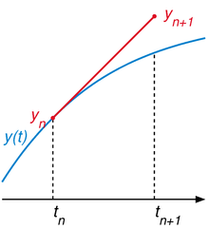
Nous supposerons dans cet exercice que $f'(t)=t^{2}-tf(t)$ et $f(0)=1$.

La méthode d’Euler repose sur le résultat suivant : pour $h$ voisin de $0$, $f'(t)≈\frac{f(t+h)-f(t)}{h}$ soit $f(t+h)≈f(t)+hf'(t)$ (voir le schéma ci-contre).

Pour $h>0$ voisin de $0$. On pose :
- $t_{0}=0$ et $y_{0}=f(t_{0})=1$
- $t_{1}=t_{0}+h$ et $y_{1}=y_{0}+h({t_{0}}^{2}-t_{0}y_{0})$ ainsi $y_{1}≈f(t_{1})$
- $t_{2}=t_{1}+h$ et $y_{2}=y_{1}+h({t_{1}}^{2}-t_{1}y_{1})$ ainsi $y_{2}≈f(t_{2})$
- …
- $t_{k+1}=t_{k}+h$et $y_{k+1}=y_{k}+h({t_{k}}^{2}-t_{k}y_{k})$ ainsi $y_{k+1}≈f(t_{k})$
- ...

On considère l’algorithme écrit en python suivant :

def euler(n,h):
import matplotlib.pyplot as plt
import numpy as np
t=[0]
y=[1]
for k in range(n):
t.append(t[k]+h)
y.append(y[k]+h*(t[k]**2-t[k]*y[k]))
plt.plot(t,y)
plt.show()

euler(100,0.01)

- Tester cet algorithme. Préciser le résultat obtenu.
- Modifier cette algorithme afin qu’il trace une représentation graphique approchée sur l’intervalle [0;10] à l’aide de 10 001 points du problème suivant : $y'(t)+(1+t)y(t)=exp(1-t)$ avec $y(0)$.

